**Перший рівень**

**1.**

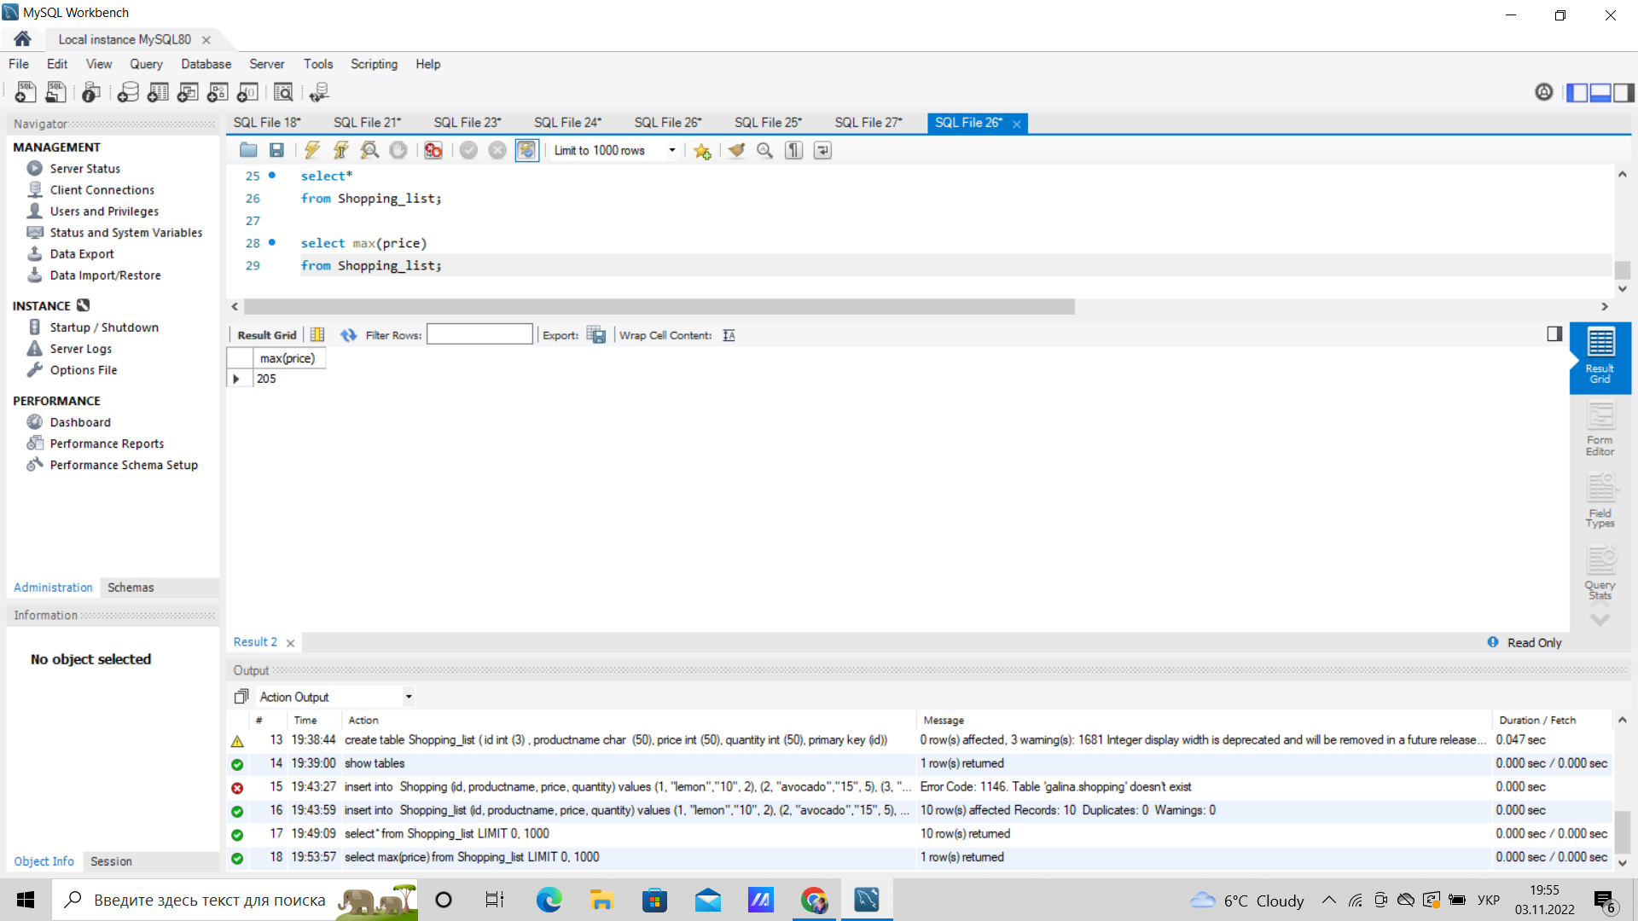

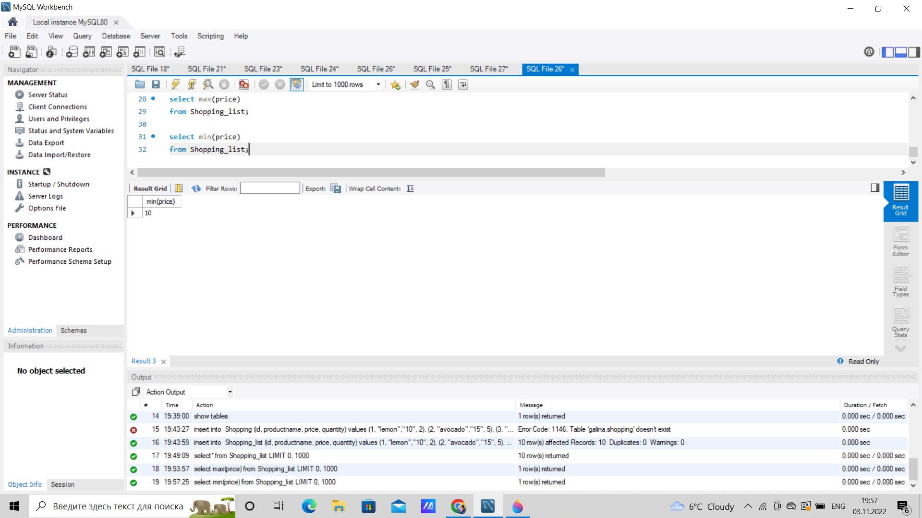

**2.**

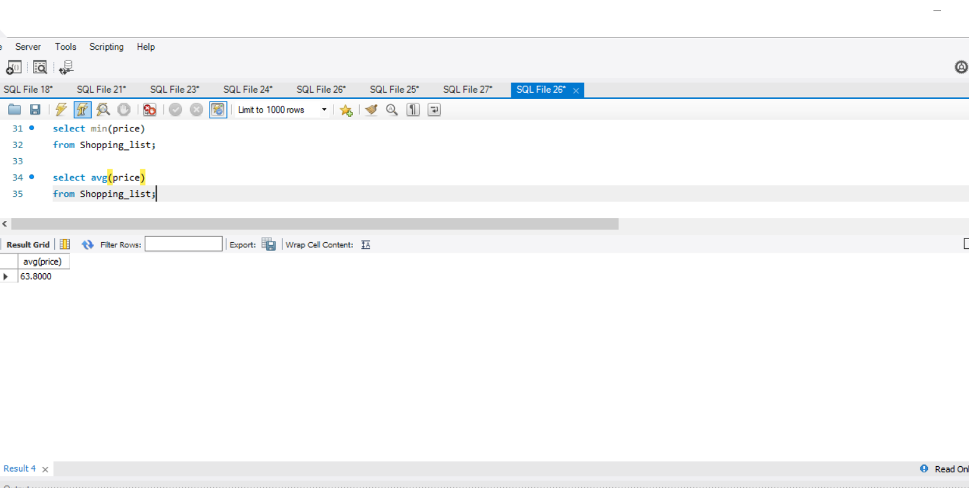

**Другий рівень**

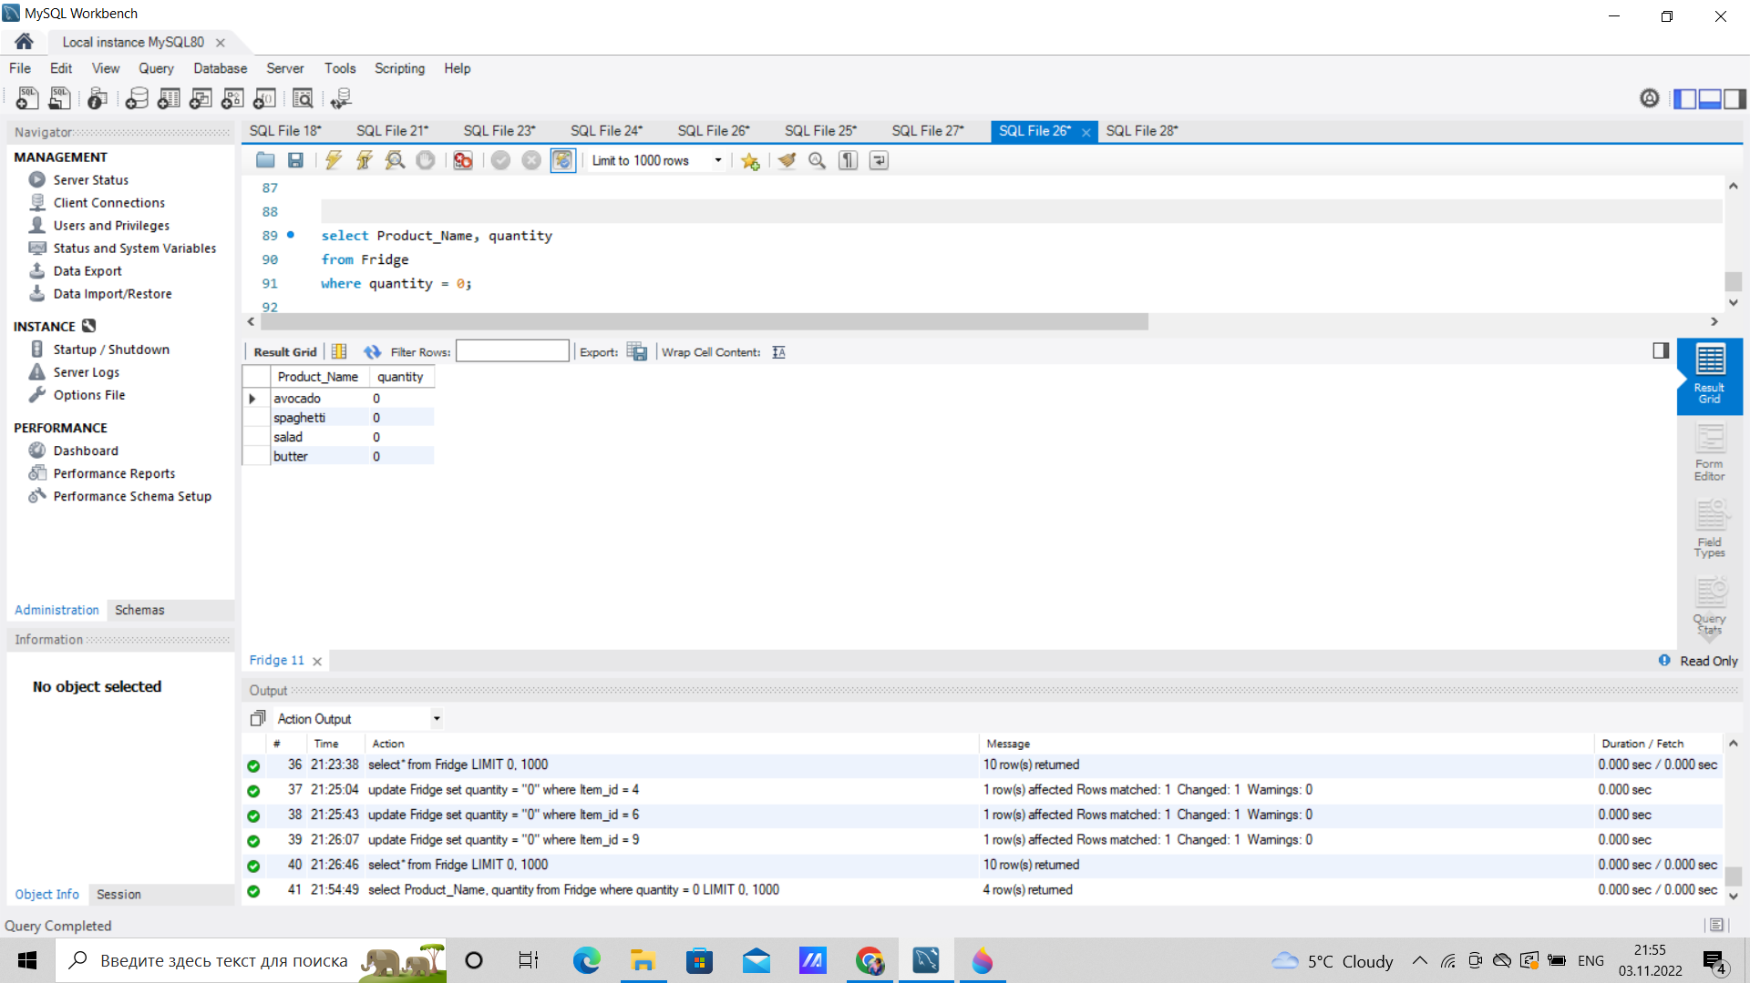

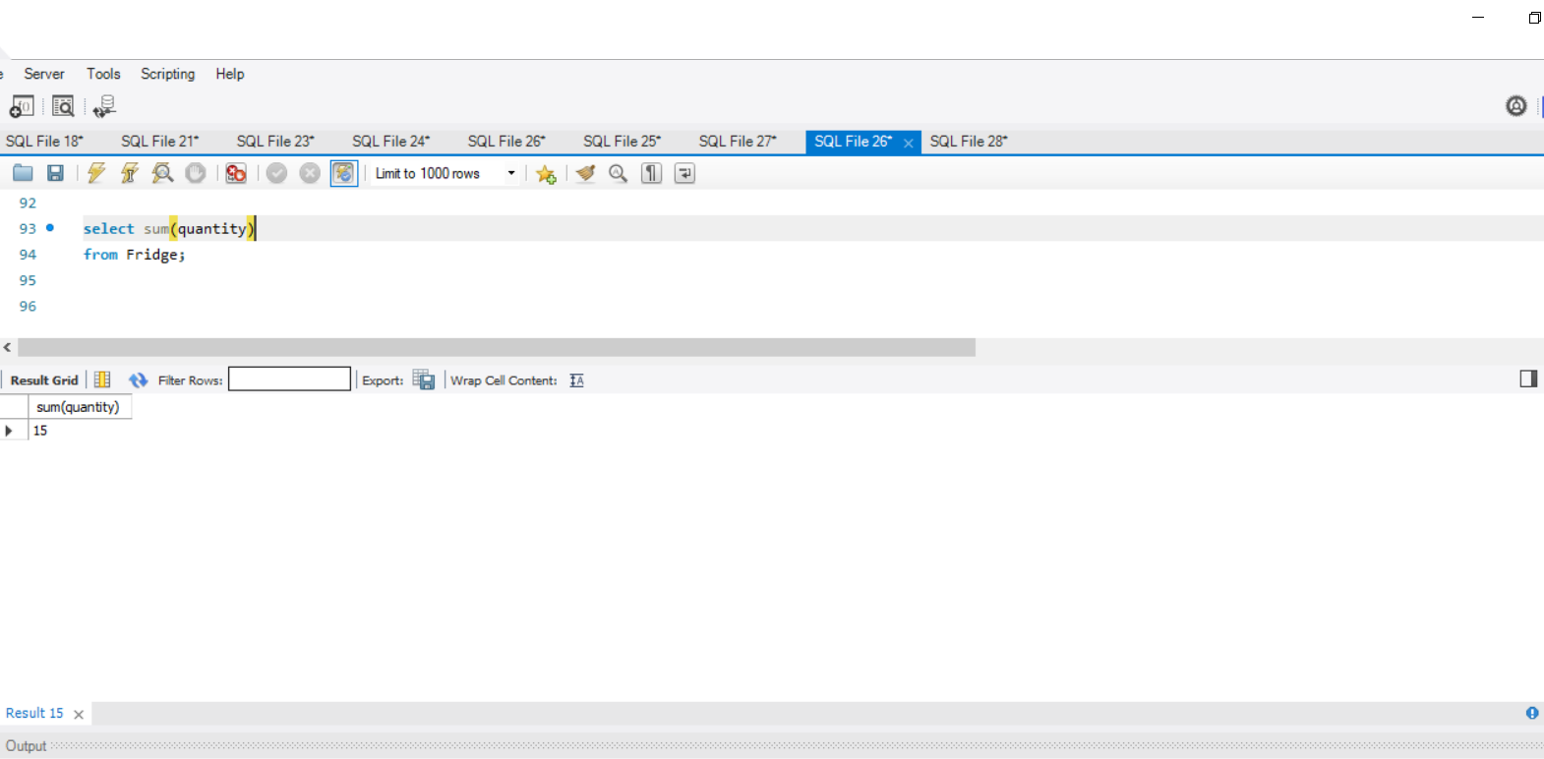

**Третій рівень**

Сортування по строку придатності зробила але на етапі введення дати треба було писати спочатку місяць, а потім день тоді було б точніше.

